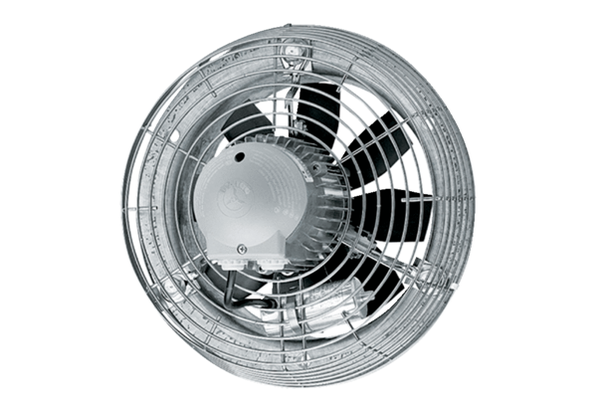Axial-Wandventilator DZS 30/4 BVerpackungseinheit: 1 StückSortiment: C
Artikelnummer: 0094.0015Hersteller: MAICO

